LCD更换配置

1. 分辨率设置

在s3cfb_wa101s.c文件中原来7.0寸显示的拨码开关处将分辨率改为800X600

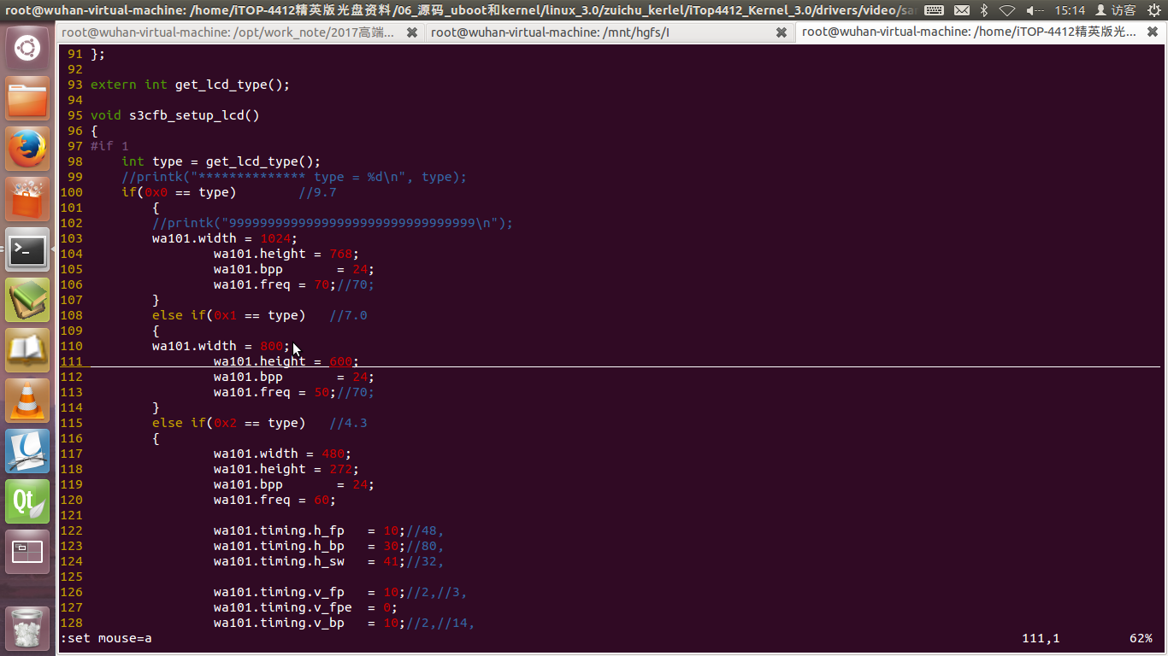

1. logo设置

（1）imag2lcd设置生成.c数组

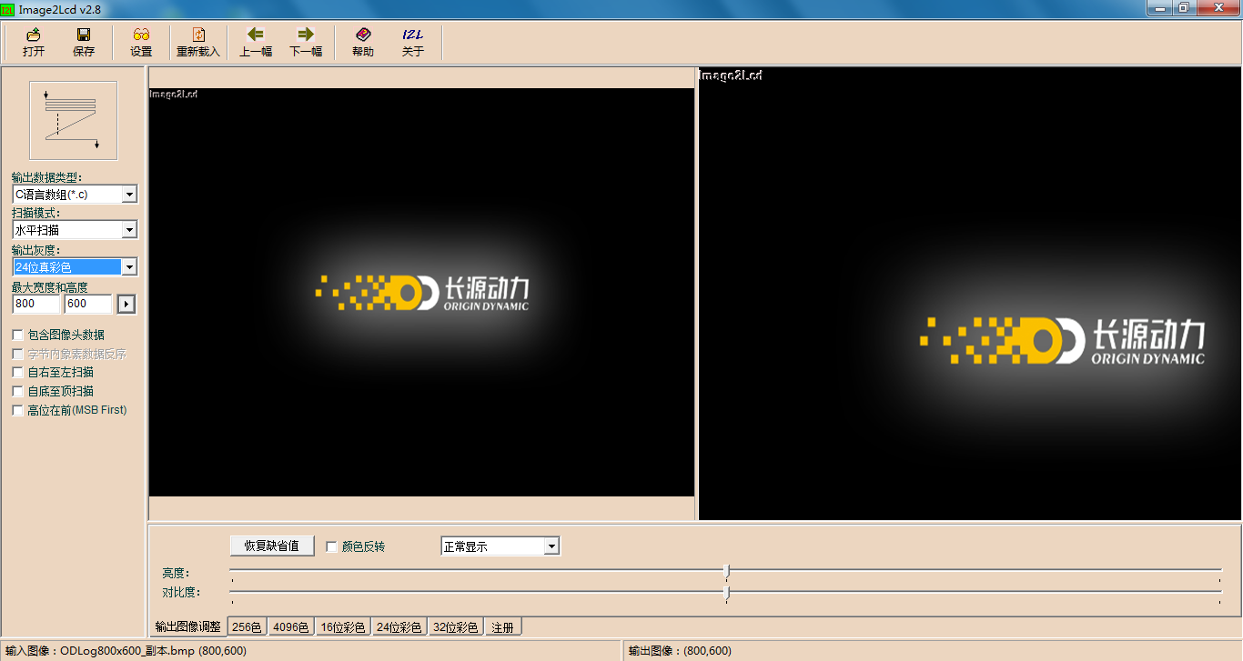

1. 改变内核驱动s3cfb_ops.c

通过top和left的值可以修改logo在屏幕中的位置，通过i和j值的修改可以改变屏幕的清晰度去除条纹，一般i和j的值与logo分辨率相同。

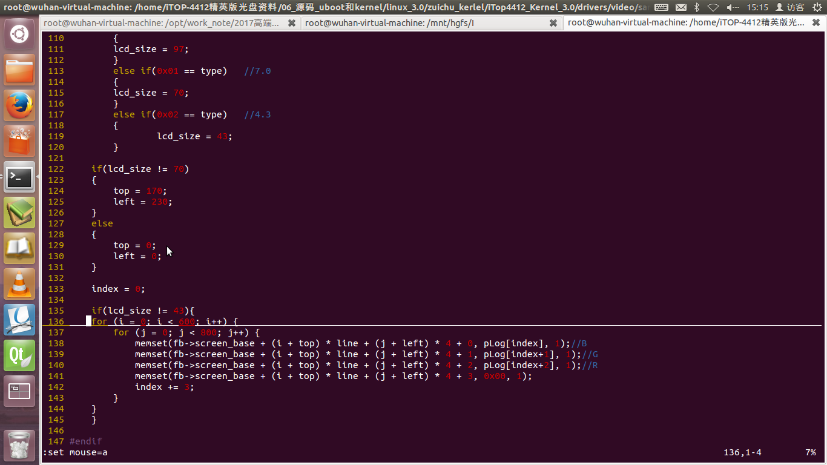

1. 内核设置

如果不进行内核设置，在更换完分辨率和logo之后开发板会持续重启

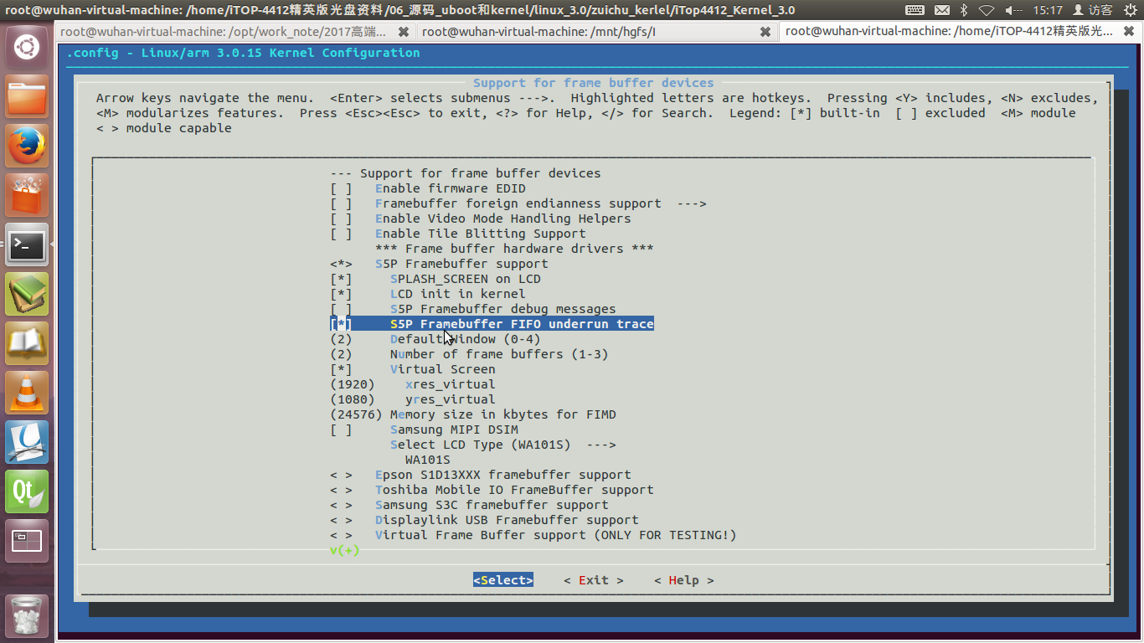

1. 屏幕显示为下图

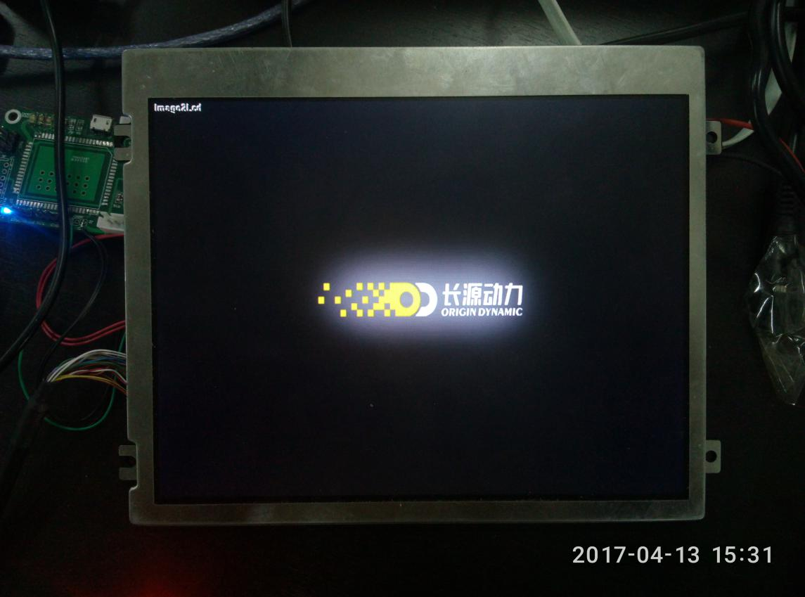

5.本文件中包含新logo所需的驱动代码iTop-4412.h